Est républicain du 02/04/2013 Secourisme canin

Froideconche Savoir porter secours à son chien
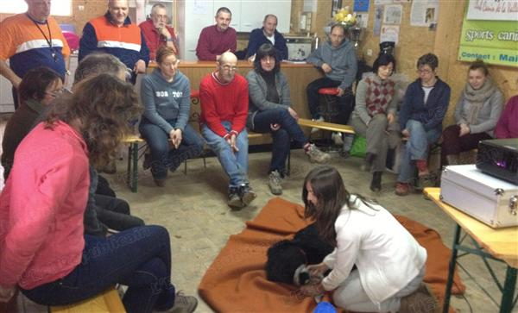
C’est au club Canin de la Vallée du Breuchin que l’équipe cynotechnique de la Protection civile de Haute-Saône a délivré une formation de secours canin.
C’est dans une ambiance conviviale que 15 des adhérents du club canin de Froideconche se sont retrouvés dimanche dernier pour une formation aux gestes de premiers secours canin. Celle-ci était délivrée par l’équipe cynotechnique de la Protection civile de Haute-Saône dirigée par Nathalie Zanchetta, maître-chien, qui, avec sa chienne Fidji, constituent un binôme « Cyno 1 », entraîné et habilité à répondre aux demandes des autorités compétentes en matière de recherche de personnes disparues.
Ce sont de vrais professionnels du domaine canin et du secourisme qui, durant toute une journée, ont inculqué aux participants les bons réflexes et les gestes salvateurs pour être à même de porter efficacement secours à son chien en toute situation. Que faire face à une envenimation, une brûlure, une plaie, une détresse respiratoire… ? Durant ces 7 heures, chacun aura pu pratiquer, sur son propre chien et sur un mannequin, la pose d’un lien, de bandage, d’attelle, le portage, la mise en œuvre d’une assistance respiratoire, d’un massage cardiaque… Désormais, ces 15 participants sont plus sereins, car ils savent qu’ils seront une aide efficace pour leur fidèle compagnon, face à un éventuel accident ou problème de santé.
Le secourisme canin, le grand public en est de plus en plus demandeur et c’est une très bonne nouvelle pour nos amis à quatre pattes. Chaque possesseur de chien s’est un jour posé ce type de question, « mon chien s’est fait mordre, il saigne, que dois-je faire ? » C’est sur l’excellente initiative de Luc Deschaseaux, président du CCVB, que cette formation, qui sera renouvelée au sein du club, a pu être dispensée et unanimement appréciée. Si vous aussi vous voulez apprendre les gestes de premiers secours canin, n’hésitez pas à faire appel à la Protection civile de Haute-Saône.
Les responsables sont joignables au : 06.76.70.21.93 ou 06.83.99.50.16 ou par mail à l’adresse suivante : nathalie.zanchetta@haute saone.protection-civile.org

